14.04 2020 Тема Развитие пространственного воображения. Работа со спичками.

3.Головоломки и задачи со спичками.

Проанализировав материал различных источников, я пришла к выводу, что, все задачи и головоломки со спичками в зависимости от выкладываемой формы можно сгруппировать в три блока. Представим каждый блок заданий.

  - 3.1.Головоломки и задачи со спичками – фигуры
Сюда относятся задачи с квадратами, треугольниками, ромбами.
В этих головоломках, как правило, нужно убрать или переложить n-е количество спичек. Основная задача — получить из одного количество фигур другое их .

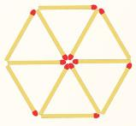
Пример № 3.
На рисунке из спичек выложено 6 треугольников входящих в 1 шестиугольник. Переложите 4 спички так, чтобы получить 5 четырехугольников.

  - Головоломки и задачи со спичками – числа
В этом блоке задач и головоломок числа выложены из спичек и входят в неверное равенство. Задача состоит в перемещении определенного количества спичек так, чтобы равенство стало верным.

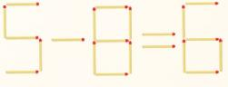
Пример № 1. Исправьте равенство 5-8=6.

На рисунке из спичек выложено неверное равенство 5-8=6. Переложите 1 спичку так, чтобы равенство стало верным.

К этому блоку отнесём те головоломки, которые не вошли в группу фигуры и числа. Это, в основном, выложенные из спичек объекты, которые можно ассоциировать с предметами. Например, с рыбкой, раком, цветком, книгой и т.д.

Пример№ 2. Головоломка «бокал с вишенкой»

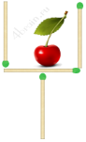
С помощью четырех спичек сложена форма бокала, внутри которого лежит вишня. Нужно передвинуть две спички так, чтобы вишня оказалась за пределами бокала. Разрешается менять положение бокала в пространстве, однако его форма должна оставаться неизменной.

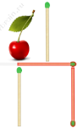
Ответ
Решение этой достаточно известной логической задачи с 4 спичками основывается на том, что мы меняем положение бокала, переворачивая его. Самая левая спичка уходит вправо вниз, а горизонтальная – перемещается правее на половину своей длины.
Кроме деления головоломок со спичками на фигуры, числа и объекты, их можно поделить по действиям, которые нужно сделать, на такие виды:
— требуется переложить спички;
— требуется убрать спички;
— требуется добавиться спички.
И вот теперь Вы убедились, что головоломки со спичками достаточно разнообразны, и могут иметь свои разновидности.

.

